Сводный отчет
о проведении мониторинга коррупционных рисков в администрации муниципального образовании Кавказский район
в 2024 году

Во исполнение муниципальной программы муниципального образования Кавказский район " Муниципальная политика и развитие гражданского общества", утвержденной постановлением администрации муниципального образования Кавказский район от 23 декабря 2021г. №1909, пунктов 1.1, 1.2, Плана противодействия коррупции в муниципальном образовании Кавказский район, утвержденного постановлением администрации муниципального образования Кавказский район от 22 сентября 2021г. №1441 "Об утверждении Плана противодействия коррупции в муниципальном образовании Кавказский район", и в соответствии с постановлением администрации муниципального образования Кавказский район от 27 января 2014 года № 79 "О мониторинге коррупционных рисков в администрации муниципального образования Кавказский район", в целях определения сфер муниципального управления, наиболее подверженных риску коррупции, и перечня муниципальных должностей в администрации муниципального образования Кавказский район, замещение которых связано с коррупционными рисками, отделом экономического развития администрации муниципального образования Кавказский район проанализирована информация, полученная в результате:
1) экспертизы жалоб и обращений граждан на наличие сведений о фактах коррупции в администрации муниципального образования Кавказский район;
2) анализа должностных инструкций муниципальных служащих, проходящих муниципальную службу на должностях, замещение которых связано с коррупционными рисками, на предмет подробной регламентации их обязанностей при осуществлении должностных полномочий;
3) проведенной работы по выявлению случаев возникновения конфликта интересов, одной из сторон которого являются лица, замещающие муниципальные должности в администрации муниципального образования Кавказский район, и принятых мер по их предотвращению;
4) рассмотрения вопросов правоприменительной практики по результатам вступивших в законную силу решений судов, арбитражных судов о признании недействительными ненормативных правовых актов, незаконными решений и действий (бездействий) администрации муниципального образования Кавказский район, подведомственных учреждений (организаций) и их должностных лиц, и принятых мер;
5) мониторинга правоприменения, проведенного в соответствии с Положением о мониторинге правоприменения нормативных правовых актов администрации муниципального образования Кавказский район, утвержденным постановлением администрации муниципального образования Кавказский район от 8 июля 2013 года № 808 "Об утверждении Положения о мониторинге правоприменения нормативных правовых актов администрации муниципального образования Кавказский район".
При проведении мониторинга коррупционных рисков по каждому из структурных подразделений администрации муниципального образования Кавказский район учтены также:
– данные антикоррупционной экспертизы муниципальных нормативных правовых актов (проектов муниципальных нормативных актов) за отчетный период;
– результаты социологического исследования восприятия уровня коррупции в администрации муниципального образования Кавказский район со стороны общества и предпринимательства, проведенного в форме анкетирования граждан Кропоткинского городского поселения; Кавказского, Казанского, Лосевского, Привольного, Мирского сельских поселений и сельского поселения им.М.Горького (отчет о выполнении социологического исследования на тему: "Мониторинг восприятия уровня коррупции в администрации муниципального образования Кавказский район").

I. Итоги экспертизы жалоб и обращений граждан
на наличие сведений о фактах коррупции в администрации муниципального образования Кавказский район

Эффективность антикоррупционной деятельности органов местного самоуправления обеспечивается, в том числе, участием граждан и институтов гражданского общества в реализации ее мероприятий.
В этих целях администрацией муниципального образования Кавказский район (далее – администрация МО) гражданам обеспечена возможность подачи жалоб и обращений о фактах коррупционной направленности, с которыми граждане столкнулись в процессе взаимодействия с должностными лицами, в письменной, устной форме (при личном обращении или по телефону), а также в электронной форме (через официальный сайт администрации МО в информационно-телекоммуникационной сети "Интернет" – www.kavraion.ru). В частности:
Организована работа "телефона доверия" по фактам коррупционной направленности, а также утвержден порядок его работы (8(86138)78712). Номер "телефона доверия" размещен в районной газете "Огни Кубани", а также на официальном сайте администрации МО (www.kavraion.ru) и доведен до населения на телеканале МТРК "Кропоткин" "бегущей строкой".
В отделе по работе с обращениями граждан заведен журнал регистрации сообщений, поступивших на "телефон доверия" по фактам коррупционной направленности. Также заместителю главы муниципалитета ежемесячно предоставляются отчеты о поступивших обращениях граждан, в которых содержатся сведения о нарушении законодательства о противодействии коррупции.
В местах массового пребывания граждан размещено 49 "ящиков доверия": в вестибюле и при входе в здание администрации муниципального образования Кавказский район, в зданиях администраций Кропоткинского городского и 8-ми сельских поселений; в помещениях учреждений здравоохранения, ресурсоснабжающих организаций г.Кропоткина, ОГИБДД ОМВД России по Кавказскому району и других, наиболее посещаемых жителями государственных и муниципальных учреждений.
В МО руководством района проводились личные и выездные приемы граждан в соответствии с утвержденными графиками.
На сайте администрации МО выделены разделы, такие как: "Электронная приемная Президента РФ", «Интернет-приемная главы МО».
В разделе "Противодействие коррупции" выделен подраздел "Обратная связь для сообщений о фактах коррупции".
Работал Совет по развитию предпринимательства при главе МО, где активу бизнеса района предоставлена возможность сообщать о фактах коррупционной направленности, с которыми субъекты малого и среднего предпринимательства столкнулись в процессе организации и ведения своей деятельности; кроме того, высказать общее мнение об уровне коррупции в администрации МО. Сведения о проведении заседаний Совета размещались на официальном сайте администрации МО.
В целях повышения эффективности противодействия коррупции в перечень должностей отдела по работе с обращениями граждан администрации МО, замещение которых связано с коррупционными рисками, входит должность начальника отдела по работе с обращениями граждан.
Все поступившие от граждан жалобы и обращения, вне зависимости от формы подачи, подлежат обязательной регистрации как входящая корреспонденция в автоматизированной системе.
В 2024 году по перечисленным источникам информации в отдел по работе с обращениями граждан администрации МО сведений о фактах коррупции в администрации МО не поступали.

II. Итоги анализа должностных инструкций муниципальных служащих, проходящих муниципальную службу на должностях, замещение которых связано с коррупционными рисками, на предмет подробной регламентации их обязанностей при осуществлении должностных полномочий
Проведен анализ должностных инструкций муниципальных служащих проходящих муниципальную службу на должностях, замещение которых связано с коррупционными рисками. Необходимости внесения изменений в должностные инструкции положений антикоррупционного законодательства не имелось.

III. Итоги проведенной работы по выявлению случаев возникновения конфликта интересов, одной из сторон которого являются лица, замещающие муниципальные должности в администрации муниципального образования Кавказский район ,
и принятые меры по их предотвращению

С целью недопущения конфликта интересов на муниципальной службе, соблюдения муниципальными служащими и гражданами, замещающими должности муниципальной службы, запретов и ограничений, установленных законодательством РФ, при назначении граждан на должности муниципальной службы осуществляется ознакомление их с действующими правовыми актами по антикоррупционной тематике. При изменении законодательства по вопросам противодействия коррупции информация доводится до сведения каждого муниципального служащего, размещается на официальном сайте администрации МО и на информационных стендах, посвященных вопросам противодействия коррупции.
В 2024 году случаев возникновения конфликта интересов не выявлено, фактов, подлежащих квалификации как конфликт интересов, установлено не было.

IV. Итоги рассмотрения вопросов правоприменительной практики по результатам вступивших в законную силу решений судов, арбитражных судов о признании недействительными ненормативных правовых актов, незаконными решений и действий (бездействий) администрации муниципального образования Кавказский район , подведомственных учреждений (организаций) и должностных лиц, и принятых мер

Рассмотрение вопросов правоприменительной практики обеспечивается методом анализа вступивших в законную силу судебных актов с целью последующей разработки и реализации системы мер, направленных на устранение причин, послуживших основаниями признания недействительными правовых актов. Исследуются нормативные правовые и правовые акты, регулирующие отношения, в сфере которых возникают судебные споры.

V. Итоги мониторинга правоприменения,
проведенного в соответствии с положением о мониторинге правоприменения нормативных правовых актов администрации муниципального образования Кавказский район, утвержденным постановлением администрации муниципального образования Кавказский район от 8 июля 2013 года № 808 "Об утверждении положения о мониторинге правоприменения нормативных правовых актов администрации муниципального образования Кавказский район"

По результатам мониторинга правоприменения нормативных правовых актов администрации муниципального образования Кавказский район в 2024 году приведены в соответствие с действующим законодательством 103 нормативно правовых акта.
VI. Итоги проведения антикоррупционной экспертизы муниципальных правовых актов (проектов муниципальных нормативных правовых актов)

В 2024 году правовым отделом администрации муниципального образования Кавказский район антикоррупционная экспертиза проведена в отношении 160 проекта муниципальных правовых актов, из них подготовленных:

- ГКУ КК "Центр занятости населения Кавказского района"-1;
- МТРК "Кропоткин"-4";
-МКУ "Едина служба заказчика"-3;
- отдел инвестиций -6;
- курсы ГО и ЧС -2;
- служба спасения -5;
- отдел ЖКХ, транспорта, связи и дорожного хозяйства-15;
- отдел закупок для муниципальных нужд -4;
- отдел культуры-3;
- отдел по делам несовершеннолетних-4;
- отдел потребительской сферы -7;
- отдел экономического развития -6;
- отдел физической культуры и спорта -5;
- правовой отдел -5;
- сектор муниципальной службы и кадровой работы -13;
- управление архитектуры и градостроительства-14;
- управление имущественных отношений -13;
- управление образования-14;
-УСХ -1;
- финансовое управление -16;
- МКУ «Управление по делам ГО и ЧС» -3;
- МКУ ПЭС – 5;
- Управление опеки и попечительства -1;
- отдел по делам казачества и военным вопросам -7;
-отдел молодежной политики -2;
- отдел по обращениям граждан-1.
Коррупциогенных факторов не выявлено.

VII. Результаты социологических исследований восприятия уровня коррупции в администрации муниципального образования Кавказский район со стороны общества и предпринимательства
Социологическое исследование проводилось методом анкетирования на территории Кавказского района Краснодарского края. Основными принципами полевого исследования являлись доверительность и анонимность. Респондентам предварительно доводилось условие анонимности анкеты; анкетеры не проверяли полноту и правильность техники заполнения анкет в присутствии анкетируемых (незаполненные или неправильно заполненные анкеты выбраковывались при обработке и вводе данных в компьютер).
В исследовании приняли участие жители Кавказского района Краснодарского края старше 18 лет. Методом анкетирования опрошены 250 человек, отобранных на основе многоступенчатой, комбинированной (квотно-случайной) выборки.
Социологическое исследование проводилось на территории Кавказского района, включая город Кропоткин и 4 сельских поселения Кавказского района. Анкетированием в том числе были охвачены следующие населенные пункты: г. Кропоткин, станицы Казанская, Кавказская, Темижбекская и Дмитриевская.
Всего было опрошено и задокументировано 275 человек ( 250 физических лиц, постоянно проживающих на территории Кавказского района, в возрасте от 18 лет и старше, и 25 физических лиц, занимающих руководящие должности в коммерческих юридических лицах, осуществляющих свою деятельность на территории Кавказского района, либо осуществляющих коммерческую деятельность в качестве индивидуальных предпринимателей на территории Кавказского района).
В анкете были сформулированы 19 вопросов, которые призваны наиболее полно оценить отношение участника социологического исследования к коррупционным ситуациям в обществе и максимально достоверно оценить уровень коррупции в администрации муниципального образования Кавказский район, а также ее структурных подразделений.
При выборе респондентов особое внимание уделялось выполнению следующих требований:
- Максимальный охват жителей по половому и возрастному признакам;
- Приоритетное ориентирование на респондентов, ведущих трудовую деятельность, занимающих активную жизненную позицию;
- Привлечение респондентов – руководителей коммерческих структур, относящихся к микро- или малому бизнесу, либо осуществляющих коммерческую деятельность в качестве индивидуальных предпринимателей.
Выборка строилась как выборка по признакам: пол, возраст, род занятий.
Исследование проводилось в двух категориях респондентов:
- физические лица, постоянно проживающие на территории районов в
возрасте от 18 лет и старше;
- физические лица, занимающие руководящие должности в коммерческих юридических лицах, зарегистрированных на территории Кавказского район, либо осуществляющие коммерческую деятельность в качестве индивидуального предпринимателя на территории района.

Характеристика практики бытовой коррупции
Данные проведенного исследования показывают, что практически 2/3 населения Кавказского района оценивают уровень коррупции как средний (57,2%). Высоким его считают 13,2% участников исследования, а низким - около 30% жителей. (рис. 1).

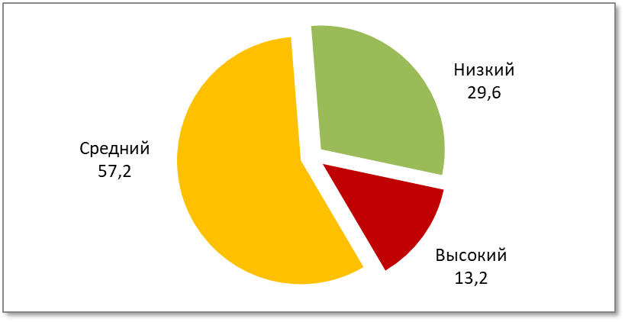

Рис. 1. Распределение ответов респондентов на вопрос: «Каким Вы считаете уровень коррупции в нашем районе?», % от числа опрошенных

Таким образом, проведенное исследование свидетельствует о том, что количество респондентов, считающих уровень коррупции низким или средним составило почти 87% жителей Кавказского района.
Рынок бытовой коррупции
Изучение рынка бытовой коррупции Кавказского района начиналось с вопроса о том, насколько часто жители сталкивались с коррупцией, как часто им приходилось давать взятку.
Так, по итогам исследования, подавляющее большинство жителей района не сталкивались с такой ситуацией (94,8%). Давали взятку в 2024 году лишь 5,2% участников исследования. В абсолютных числах – это 13 человек. (рис. 2).
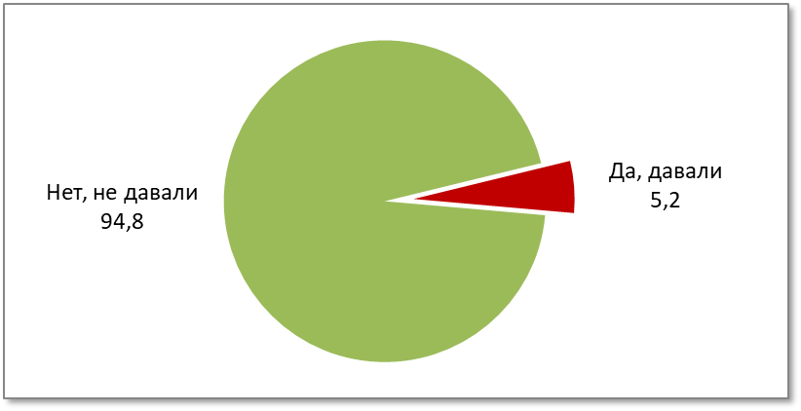
Рис. 2. Распределение ответов респондентов на вопрос: «Давали ли вы за последний год взятку должностным лицам муниципального либо государственного учреждения в Кавказском районе?», % от числа опрошенных

Абсолютное большинство участников исследования (100,0%), проживающих в Кавказском районе, дававших взятку, указали на тот факт, что это не было связано с коммерческой деятельностью, т.е. имел место факт бытовой коррупции.
Касаемо сферы, в которой участникам исследования пришлось дать взятку то, по данным проведенного исследования, наибольшее их число было сделано в сфере здравоохранения и в сфере миграционных процессов (по 30,8%). Также, по 1 респонденту, подтвердившему факт взятки в 2024 году, прибегали к их помощи при взаимодействии со следующими сферами: правоохранительной, образовательной, земельных отношений, архитектуры и градостроительства, ЖКХ, имущественных отношений и приватизации государственного и муниципального имущества (по 7,7%) (рис. 3). Абсолютные значения количества взяток приведены в Приложении, табл. 1.
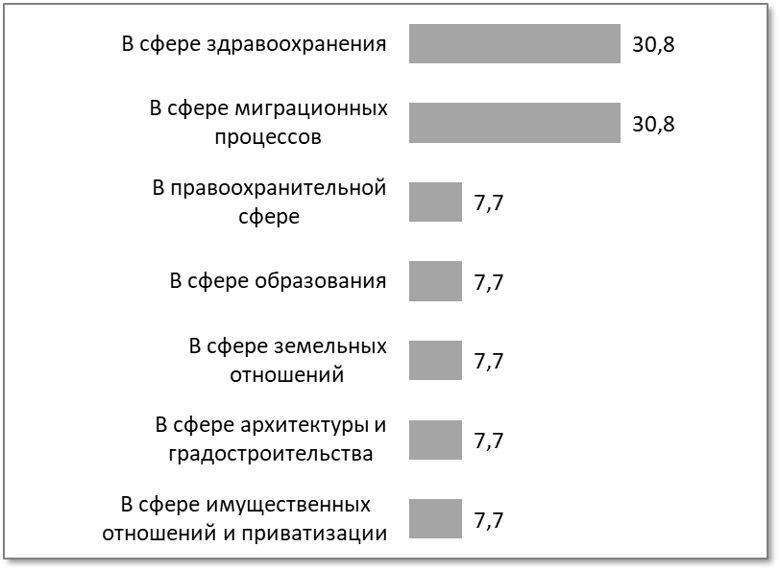
Рис. 3. Распределение ответов респондентов на вопрос: «В какой сфере деятельности Вам приходилось давать взятку?», % от числа ответивших
Подавляющее большинство участников исследования (87,2%), которые в 2024 году давали взятку, делали это в денежном выражении. 7,7% респондентов сообщили, что взятку они давали в форме ценного подарка, а 15,4% дали взятки в иной форме (рис. 4).

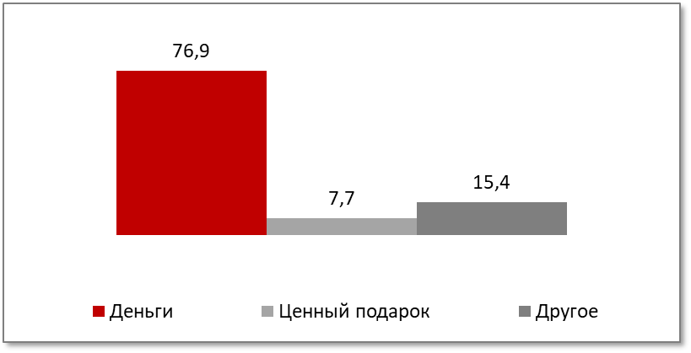
Рис. 4. Распределение ответов респондентов на вопрос: «В чем выражалась взятка?», % от числа ответивших
Большинство участников исследования, дававших взятку, заплатили в итоге сумму до 3 тысяч руб. (40,0%). От 5 до 10 тысяч рублей заплатило около 10% опрошенных, а свыше 10000 руб. – 30,0% респондентов. Также порядка 1/5 части опрошенных не захотели отвечать на данный вопрос (рис. 5). В итоге, средняя сумма одной взятки в 2024 году в сфере бытовой коррупции составила 6571,43 руб.
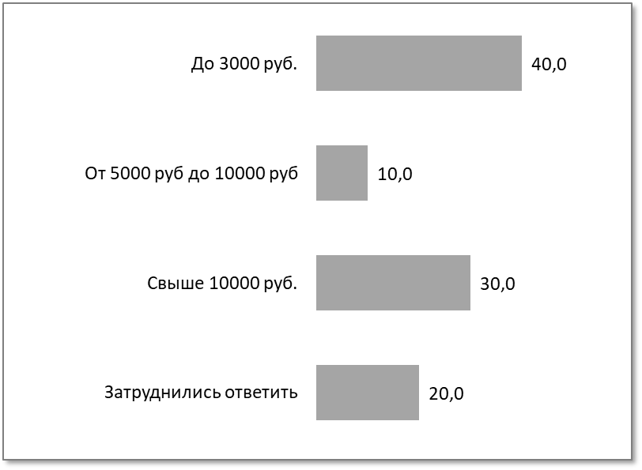
Рис. 5. «Сумма взятки…», % от числа ответивших

Кроме выяснения количества взяток по сферам, участникам исследования, дававшим взятку, предлагалось отметить ситуации, в которых они столкнулись с проявлением коррупции в прошлом году в Кавказском районе.
Так, по результатам исследования, наиболее часто за прошлый год участники исследования сталкивались с проявлениями коррупции при получении бесплатной медицинской помощи и услуг ЖКХ (по 30,8%). (рис. 6). На третьем месте урегулирование ситуации с автоинспекцией (15,4%). Также около 8% участников опроса, имевших опыт дачи взятки, отметили, что сталкивались с коррупцией при получении помощи и защиты от полиции, работе дошкольных учреждений и при приобретении земельного участка.
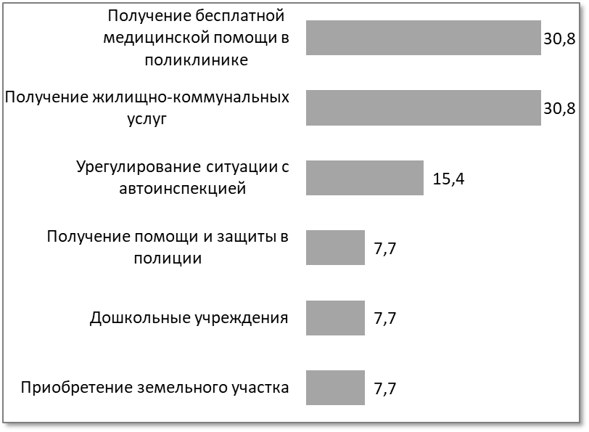
Рис. 6. Распределение ответов респондентов на вопрос: «При решении какой проблемы Вы столкнулись за последний год с проявлениями коррупции в нашем районе?», % от числа ответивших

Необходимо отметить, что факт столкновения участников исследования с коррупцией при получении тех или иных услуг не свидетельствует о даче взятке, а лишь указывает на определенные проблемы в той или иной сфере и на наличие в ней определенных сложностей при взаимодействии чиновников и государственных служащих с жителями.

По данным исследования, при попадании в ситуацию, когда у них будут вымогать взятку, подавляющее большинство жителей Кавказского района откажутся ее давать (83,6%). Подчиняться обстоятельствам и дадут взятку 12,8% опрошенных. Порядка 10,0% и 8,8% жителей района сообщат в органы ОВД и прокуратуры соответственно, а 5,2% направят информацию о таком случае в ФСБ (рис. 7).
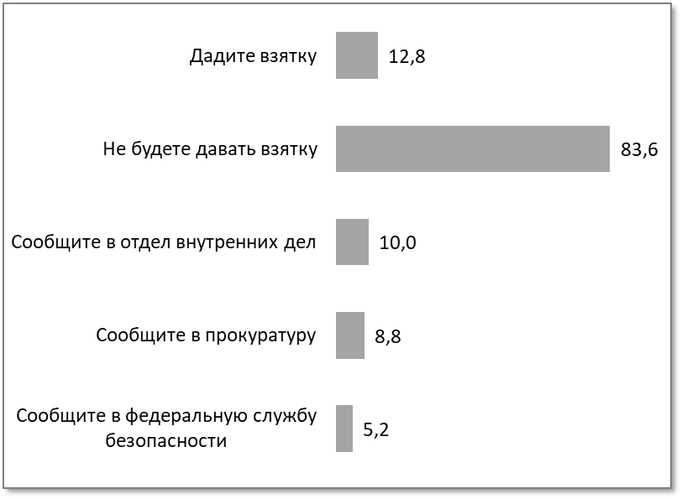
Рис. 7. Распределение ответов респондентов на вопрос: «Если у Вас будут вымогать взятку Вы….», % от числа опрошенных

Оценка населением деятельности органов власти
по противодействию коррупции
В исследовании также предполагалось выяснить оценку жителями Кавказского района эффективность антикоррупционных мероприятий, проводимых органами власти в муниципальном образовании.
По данным исследования подавляющее большинство жителей района в целом положительно оценивают такую деятельность местных властей (84,4% по сумме позиций «Положительно» и «Скорее положительно»). Противоположного мнения придерживается менее 1/5 части опрошенных (рис. 8).
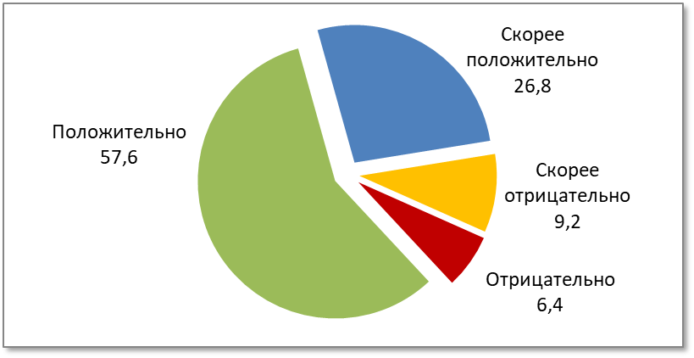

Рис. 8. Распределение ответов респондентов на вопрос: «Как бы вы оценили работу органов власти по противодействию проявлениям коррупции в нашем районе?», % от числа опрошенных

Оценивая деятельность правоохранительных органов по противодействию коррупции, более 70% жителей Кавказского района сообщили, что они удовлетворены ее результатами. Не удовлетворены подобной работой правоохранительных органов порядка 1/5 части опрошенных (18,8%). Не смогли оценить работы антикоррупционных органов мене 10% опрошенных (рис. 9).
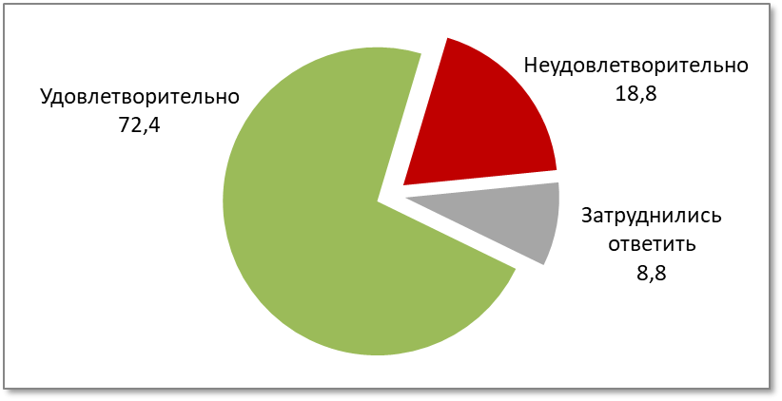
Рис. 9. Распределение ответов респондентов на вопрос: «Как бы вы оценили работу правоохранительных органов по противодействию коррупции?»,
% от числа опрошенных

Ответы участников исследования на вопрос: «Какие меры Вы могли бы предложить для искоренения коррупции в районе?» предполагают свободную форму выражения ответа, когда респонденты не выбирают ответ из представленного перечня, а дословно записывают свое мнение. Во время анализа, такие ответы респондентов объединяются в группы, которые схожи по смыслу. В результате обработки ответов респондентов на вопрос были получены 12 групп, представленных на рис. 10.
Касаемо конкретных мероприятий, которые жители муниципального образования предлагают для искоренения коррупции в районе, то большинство из них предлагают ужесточить наказание за подобные нарушения законов (46,8%). Около 11% опрошенных предлагают усилить освещение случаев коррупции в СМИ, а также переводить взаимодействие с должностными лицами в электронную форму (7,6%). 5,6% опрошенных считают, что контроль за работой чиновников необходимо усилить, а также необходимо проводить пропаганду нетерпимости к коррупции и ее публичное осуждение (4,8%). Около 3% участников исследования предложили повысить зарплаты должностным лицам (рис. 10). Мнения о том, что никакие меры не помогут искоренить коррупции и все усилия бесполезны придерживается 10,0% опрошенных жителей Кавказского района.
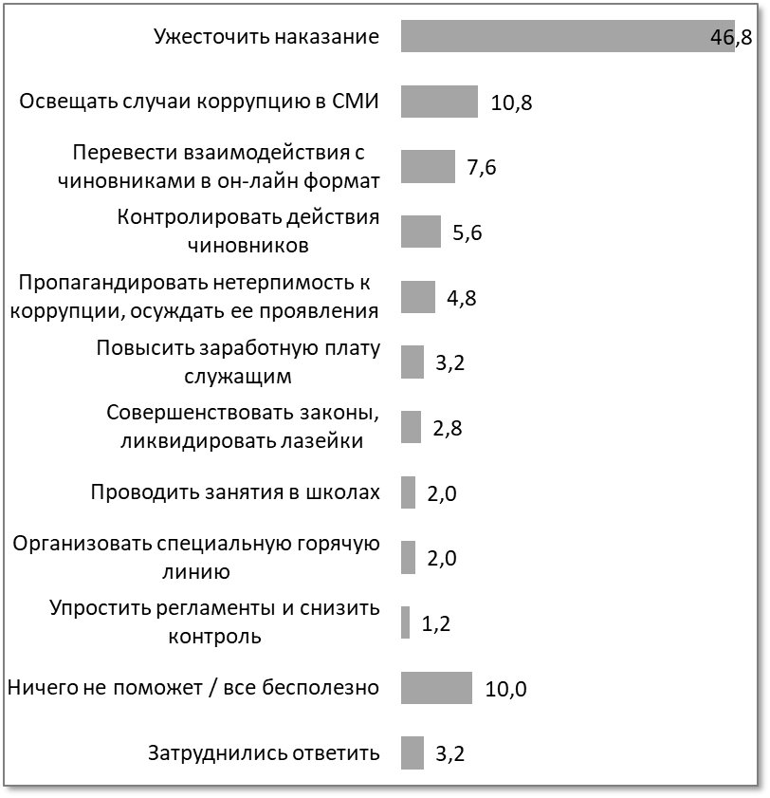
Рис. 10. Распределение ответов респондентов на вопрос: «Какие меры Вы могли бы предложить для искоренения коррупции в районе?», % от числа ответивших

Уровень доверия жителей к органам местного самоуправления

В целом, результаты ответов респондентов на вопрос: «Степень вашего доверия к органам местного самоуправления муниципального образования Кавказский район?» свидетельствуют о том, что жители района выражают высокий уровень доверия органам местного самоуправления. Подавляющее большинство респондентов (83,6%) поставили оценку от 6 до 10 баллов. (рис. 11).

Тем не менее, простое выражение процентного соотношение сторонников той или иной оценки не отражает оценку респондентов исследования В данном случае уместно рассчитывать среднее значение. В 2024 году она установилось на уровне 8,05 балла.
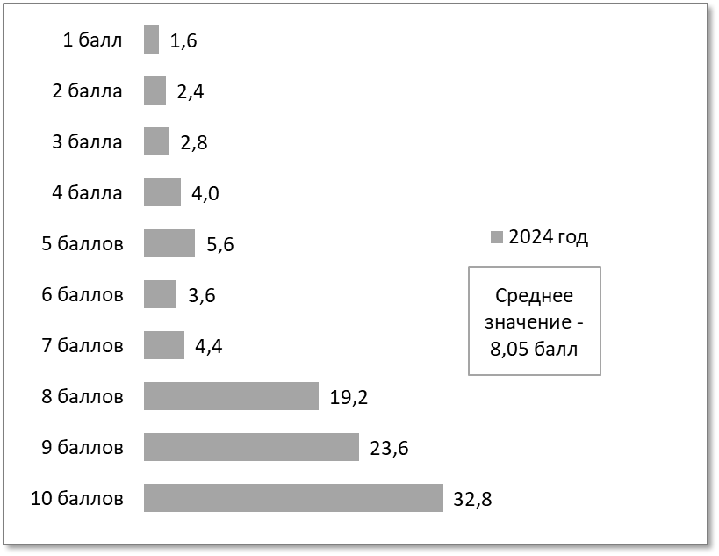
Рис. 11. Распределение ответов респондентов на вопрос: «Степень вашего доверия к органам местного самоуправления муниципального образования Кавказский район?», % от числа ответивших

Оценка населением различных сфер общественной жизни

Участников опроса среди населения Кавказского района попросили оценить уровень коррумпированности различных сторон общественной жизни. Средний уровень коррумпированности составил 4,8 балла. Уровень коррумпированности Администрации муниципального образования Кавказский район составил 3,4 балла.

Наиболее коррумпированными сферами общественной жизни являются сферы: ЖКХ (7,4 балла), здравоохранение (6,8 балл) и имущественные и земельные отношения (6,3 балла). Наименьший уровень коррупции по мнению респондентов в таких сферах как: работа Администрации муниципального образования (3,4 балла), сельское хозяйство (2,8 балла) и промышленность (2,1 балла) (рис. 12).
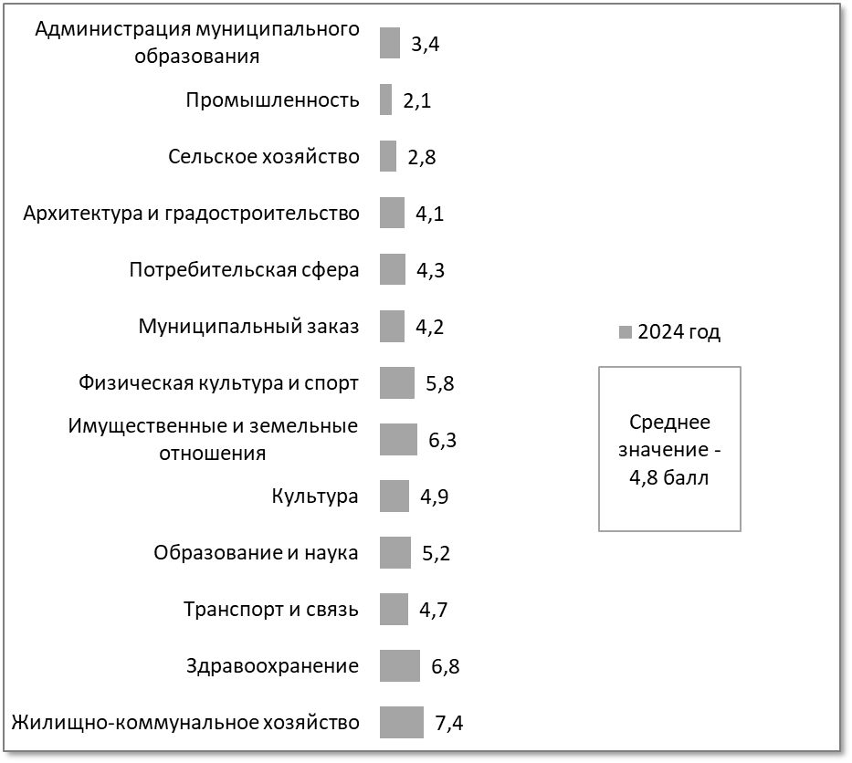
Рис. 12. Распределение ответов респондентов на вопрос:
«Оцените уровень коррумпированности следующих сфер деятельности», средние баллы

Также респонденты дали наиболее подходящее, по их мнению, определение коррупции. Наиболее показательными чертами коррупции, по мнению представителей жителей Кавказского района являются взяточничество (40,8%), использование должностного положения в личных целях (20,0%), и использование бюджетных средств в личных целях (16,8%) (рис. 13).

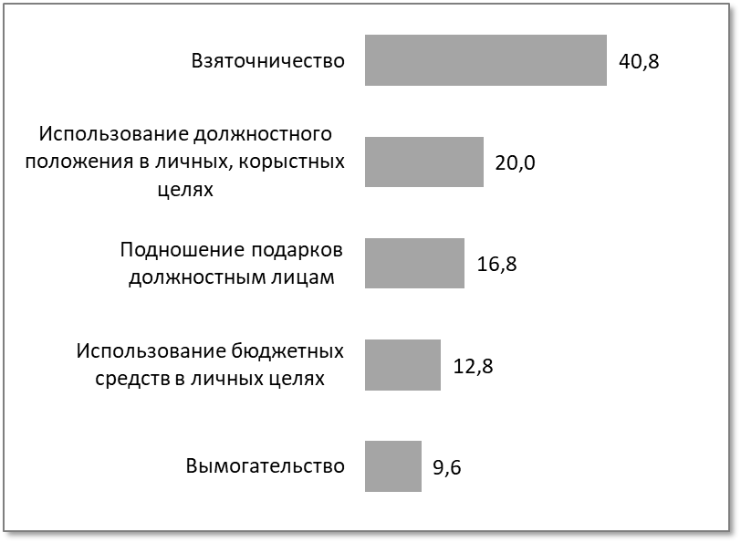

Рис. 13. Распределение ответов респондентов на вопрос: «Что Вы понимаете под коррупцией?», % от числа опрошенных
Характеристика
Характеристика практики деловой коррупции

Представления бизнеса об уровне коррупции
Данные проведенного исследования показывают, что около 2/3 представителей предпринимателей Кавказского района оценивают коррупцию на среднем уровне (60,0%). Высоким его считают порядка 1/10 представителей бизнеса. Низким уровень коррупции в районе считает чуть менее 30% предпринимателей (рис. 14).
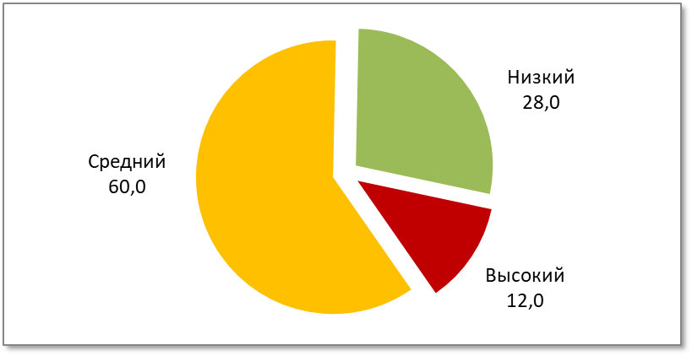
Рис. 14. Распределение ответов респондентов на вопрос: «Каким Вы считаете уровень коррупции в нашем районе?», % от числа опрошенных

Рынок деловой коррупции
Изучение рынка деловой коррупции Кавказского района базировалось на вопросе о том, насколько часто жители сталкивались с коррупцией, как часто им приходилось давать взятку.
Так, по итогам исследования, подавляющее большинство предпринимателей Кавказского района не сталкивались с ситуацией, когда нужно было дать взятку (92,0%). Давали взятку в 2024 году лишь 8,0% представителей бизнеса, учувствовавших в исследовании (рис. 15).
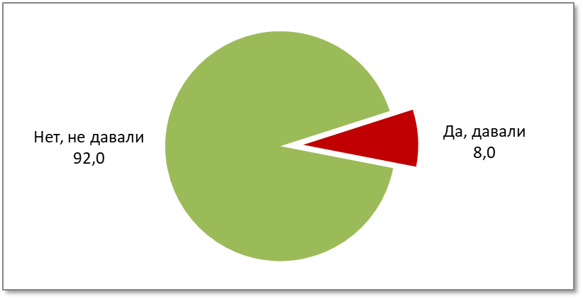
Рис. 15. Распределение ответов респондентов на вопрос: «Давали ли вы за последний год взятку должностным лицам муниципального либо государственного учреждения в Кавказском районе?», % от числа опрошенных

Абсолютное большинство предпринимателей муниципального образования (100,0%), дававших взятку, указали на тот факт, что данный факт был связан с коммерческой деятельностью, т.е. имел место факт деловой коррупции.
Касаемо сферы, в которой предпринимателя пришлось дать взятку то, по данным проведенного исследования, половина взяток была земельных отношений и половина в сфере архитектуры и градостроительства (рис. 16).

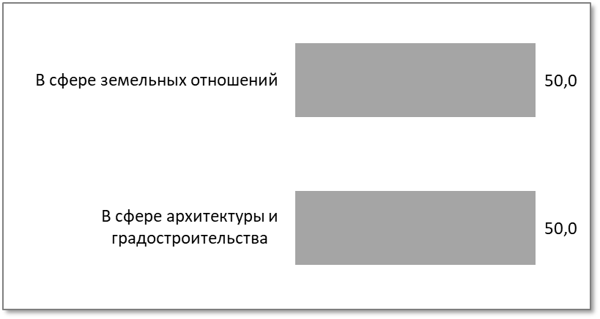
Рис. 16. Распределение ответов респондентов на вопрос: «В какой сфере деятельности Вам приходилось давать взятку?», % от числа ответивших

Подавляющее большинство предпринимателей (100,0%), которые в 2024 году давали взятку, делали это в денежном выражении (рис. 17).
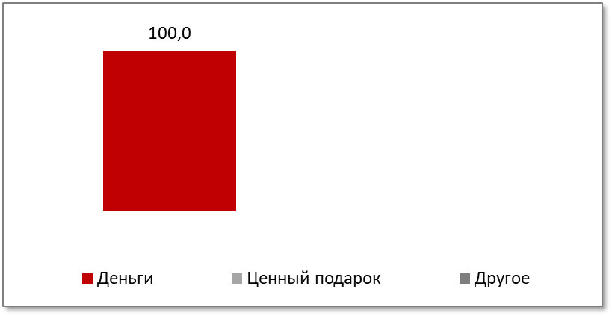
Рис. 17. Распределение ответов респондентов на вопрос: «В чем выражалась взятка?», % от числа ответивших

По данным исследования, абсолютное большинство опрошенных предпринимателей (100%), дававших взятку в 2024 году, заплатили от 10 до 20 тысяч руб. В среднем же сумма одной взятки в 2024 году составила 18500,00 руб.
Кроме выяснения количества взяток по сферам, предпринимателям, дававшим взятку, также предлагалось отметить ситуации, в которых они столкнулись с проявлением коррупции в прошлом году.
Так, по результатам исследования, наиболее часто за последний год участники исследования сталкивались с проявлениями коррупции в сфере получение жилой площади и (или) оформлении юридического права на неё, либо в ситуациях, не предусмотренных инструментарием исследования. Проанализировав уточняющие ответы предпринимателей можно сказать, что такими ситуациями стали операции, производимые с земельными участками – покупка, оформление собственности, аренда и пр., а также участие в государственных или муниципальных закупках.

По данным исследования, при попадании в ситуацию, когда у них будут вымогать взятку, большинство предпринимателей откажутся ее давать (68,0%) Дадут взятку 20,0% представителей бизнеса. 12,0% и 16,0% руководителей и предпринимателей сообщат в органы ОВД или прокуратуры соответственно, а 12,0% направят информацию в ФСБ (рис. 18).
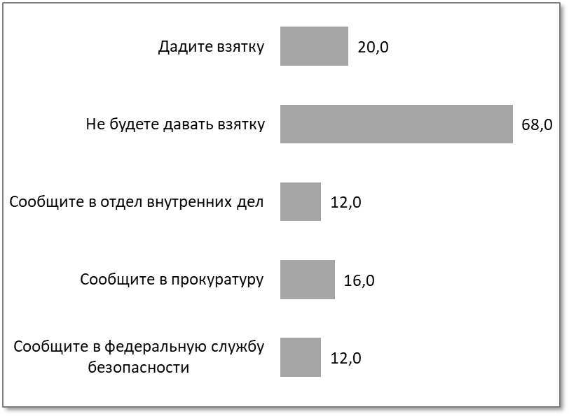
Рис. 18. Распределение ответов респондентов на вопрос: «Если у Вас будут вымогать взятку Вы….», % от числа опрошенных

Оценка предпринимательским сообществом деятельности органов власти по противодействию коррупции
В исследовании также предполагалось выяснить оценку предпринимателями района эффективность антикоррупционных мероприятий, проводимых органами власти в Кавказском районе.
По данным исследования подавляющее большинство представителей бизнеса в целом положительно оценивают такую деятельность местных властей (84,0% по сумме позиций «Положительно» и «Скорее положительно»). Противоположного мнения придерживается 16,0% опрошенных (рис. 19).
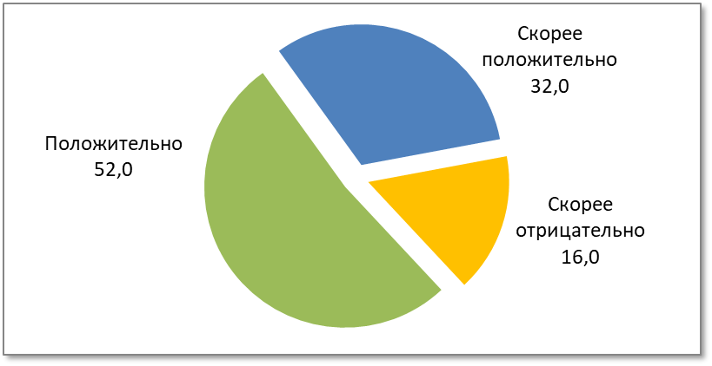

Рис. 19. Распределение ответов респондентов на вопрос: «Как бы вы оценили работу органов власти по противодействию проявлениям коррупции в нашем районе?», % от числа опрошенных

Оценивая деятельность правоохранительных органов по противодействию коррупции, 64,0% предпринимателей Кавказского района сообщили, что они удовлетворены ее результатами. Не удовлетворены подобной работой правоохранительных органов порядка 28,0% опрошенных, ещё 8,0% участников опроса не смогли ответить на этот вопрос (рис. 20).
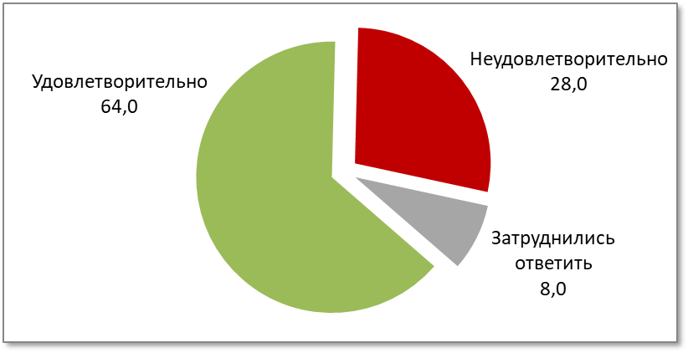
Рис. 20. Распределение ответов респондентов на вопрос: «Как бы вы оценили работу правоохранительных органов по противодействию коррупции?»,
% от числа опрошенных

Ответы респондентов на вопрос: «Какие меры Вы могли бы предложить для искоренения коррупции в районе?» предполагает свободную форму выражения ответа участников исследования. Во время анализа, ответы респондентов были объединены в группы, которые схожи по смыслу. В результате группировки были получены 9 групп, представленные на рис. 21.

По мнению представителей предпринимательского сообщества Кавказского района, для искоренения коррупции в районе необходимо, в первую очередь, ужесточить наказание за коррупцию (44,0%). Данный вариант также был наиболее часто упоминался предпринимателями в прошлом году (68,0%). 8,0% опрошенных представителей бизнеса предлагают усилить контроль за действиями чиновников, а также переводить взаимодействие с должностными лицами в электронную форму (рис. 21). Мнения о том, что никакие меры не помогут искоренить коррупции и все усилия бесполезны придерживается 16,0% опрошенных руководителей и индивидуальных предпринимателей Кавказского района, аналогичный процент респондентов затруднился привести какие-либо антикоррупционные меры.

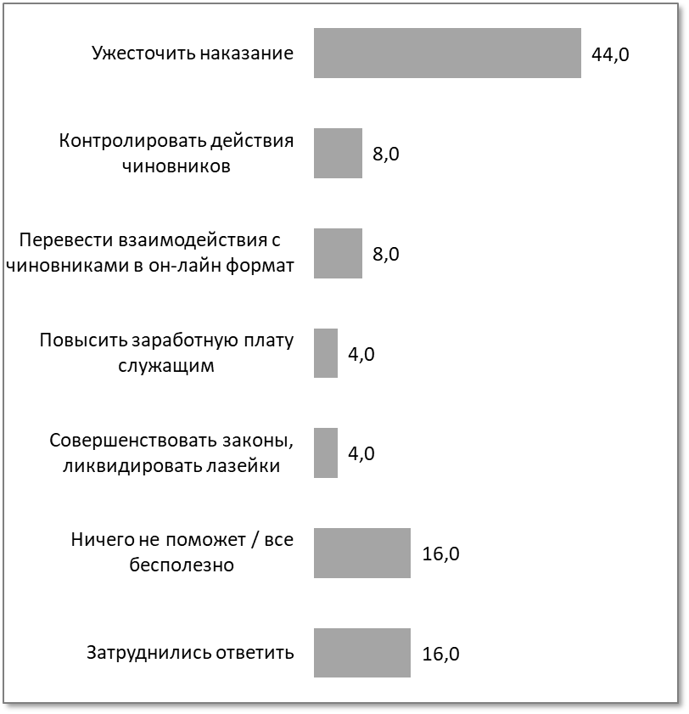
Рис. 21. Распределение ответов респондентов на вопрос: «Какие меры Вы могли бы предложить для искоренения коррупции в районе?», % от числа ответивших

Уровень доверия бизнеса к органам местного самоуправления

В целом, результаты ответов респондентов на вопрос: «Степень вашего доверия к органам местного самоуправления муниципального образования Кавказский район?» свидетельствуют о том, что предпринимательское сообщество выражает высокий уровень доверия органам местного самоуправления. Подавляющее большинство респондентов (80,0%) поставили оценку от 6 до 10 баллов. (рис. 22).

Тем не менее, простое выражение процентного соотношение сторонников той или иной оценки не отражает оценку. В данном случае уместно рассчитывать среднее значение. В 2024 году она установилось на уровне 8,08 балла (рис. 22).
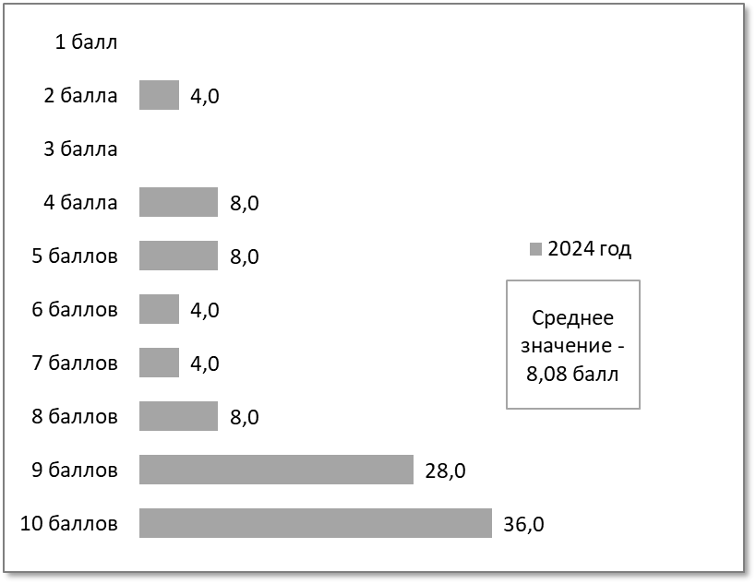
Рис. 22. Распределение ответов респондентов на вопрос: «Степень вашего доверия к органам местного самоуправления муниципального образования Кавказский район?», % от числа ответивших

Оценка бизнесом различных сфер общественной жизни

В рамках опроса представителей бизнес среды попросили оценить уровень коррумпированности различных сторон общественной жизни. Средний уровень коррумпированности составил 5,0 балла. Уровень коррумпированности Администрации муниципального образования Кавказский район составил 4,2 балла.

Наиболее коррумпированными сферами общественной жизни являются сферы: ЖКХ (8,3 балла), архитектура и градостроительство (7,1 балл) и имущественные и земельные отношения (6,3 балла). Наименьший уровень коррупции по мнению респондентов в таких сферах как: промышленность (2,4 балла), транспорт и связь (3,4 балла) и потребительская сфера (3,7 балла) (рис. 23).
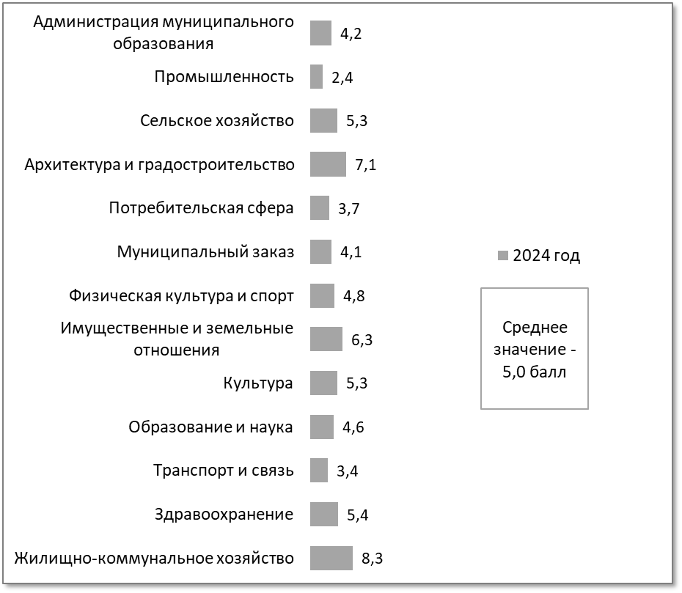
Рис. 23. Распределение ответов респондентов на вопрос:
«Оцените уровень коррумпированности следующих сфер деятельности», средние баллы

Также респонденты дали наиболее подходящее, по их мнению, определение коррупции. Наиболее показательными чертами коррупции, по мнению представителей бизнеса являются использование должностного положения в личных целях (32,0%), взяточничество (28,0%) и использование бюджетных средств в личных целях (24,0%) (рис. 24).
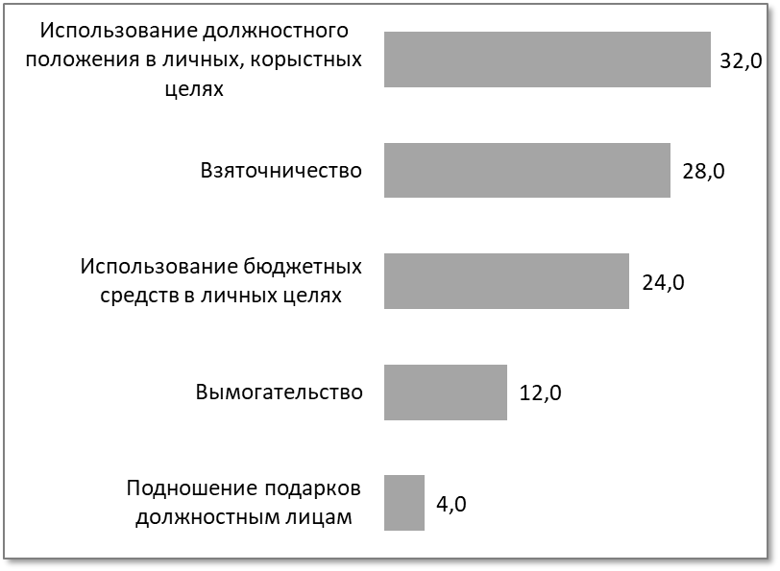
Рис. 24. Распределение ответов респондентов на вопрос: «Что Вы понимаете под коррупцией?», % от числа опрошенных

По результатам проведением социологического исследования в целях оценки уровня коррупции в Кавказском районе можно сделать следующие основные выводы:
1. Большинство представителей как населения Кавказского района, так и предпринимательского сообщества муниципального образования оценивают уровень коррупции в районе как средний (57,2% и 60,0% соответственно).
2. За 2024 год взятку давали лишь 5,2% жителей района и 8,0% представителей бизнес сообщества. Наиболее часто жителям района приходилось прибегать к помощи взяток при решении проблем в сфере здравоохранения (30,8%) и в сфере миграционных процессов (30,8%). В подавляющем большинстве взятка выражалась в денежной сумме, размер которой не превышал 3 тысячи рублей. В свою очередь, представители бизнеса давали взятку в сфере земельных отношений или архитектуры и градостроительства. При этом, в большинстве случаев, форма взятки носила денежный характер. Размер такой взятки в большинстве случаев варьировался от 10 до 20 тысяч рублей.
3. За последний год жители Кавказского района наиболее часто сталкивались с проявлениями коррупции при получении бесплатной медицинской помощи (30,8%), получении услуг ЖКХ (30,8%), а также при урегулировании различных ситуаций с автоинспекцией (15,4%). Представители бизнес сообщества в основном сталкивались с подобными ситуациями при совершении операций с земельными участками или оформлении права собственности на недвижимость.
4. Касаемо противодействия коррупции, то большинство как жителей района, так и представителей бизнес сообщества муниципального образования, при давлении и вымогательстве взятки откажутся использовать данную форму взаимодействия (83,6% и 68,0% соответственно). Кроме того, от 8 до 16% населения и предпринимателей Кавказского района обратятся с подобной ситуацией в органы внутренних дел или прокуратуру.
5. Оценивая работу органов власти по противодействию коррупции, большинство жителей района высказали положительные оценки (84,4% по сумме позиций «Положительно» и «Скорее положительно»). Аналогичного мнения среди представителей бизнеса придерживается 84,0% участников исследования. При этом, работу правоохранительных органов по противодействию коррупции как удовлетворительную оценили порядка 65% представителей бизнес сообщества и жителей муниципального образования.
6. Среди мер, способных искоренить коррупцию в районе, как жители района, так и предприниматели приходят к единому мнению – необходимо ужесточить наказание за факты коррупции (46,8% и 44,0% соответственно). Кроме того, среди мер, способных снизить коррупционное напряжение в районе называются следующие: усиление контроля за действиями должностных лиц и перевод взаимодействия в электронную форму, а также широкое освещение случаев коррупции в СМИ. О бесполезности каких-либо действий сообщало не более 16% опрошенных бизнесменов и населения района.
7. В 2024 году оценка доверия населения к органам местного самоуправления составила 8,05 балла, что по вербальной шкале можно охарактеризовать как выше среднего. Среди представителей бизнес сообщества муниципального образования уровень доверия к местным органам власти также находиться на уровне выше среднего – 8,08 балла. В целом, за последний год можно отметить рост уровня доверия к органам местного самоуправления как среди населения, так и среди представителей предпринимательского сообщества Кавказского района.
VIII. Сферы муниципального управления,
наиболее подверженные риску коррупции

С учетом показателей:
экспертизы жалоб и обращений граждан на наличие сведений о фактах коррупции в администрации МО;
анализа должностных инструкций муниципальных служащих, проходящих муниципальную службу на должностях, замещение которых связано с коррупционными рисками;
результатов проведенной работы по выявлению случаев возникновения конфликта интересов, одной из сторон которого являются лица, замещающие муниципальные должности в администрации МО, и принятых мер по их предотвращению;
итогов рассмотрения вопросов правоприменительной практики по результатам вступивших в законную силу решений судов, арбитражных судов о признании недействительными ненормативных правовых актов, незаконными решений и действий (бездействий) администрации МО, подведомственных учреждений (организаций) и их должностных лиц, и принятых мер;
результатов мониторинга правоприменения, проведенного в соответствии с постановлением администрации МО от 8 июля 2013 года № 808 "Об утверждении положения о мониторинге правоприменения нормативных правовых актов администрации муниципального образования Кавказский район";
данных антикоррупционной экспертизы муниципальных нормативных правовых актов (проектов муниципальных нормативных правовых актов) за отчетный период;
результатов изучения общественного мнения населения о состоянии коррупции и методов борьбы с ней в администрации МО.
Составлен реестр (рейтинг) наиболее коррумпированных сфер муниципального управления. Места распределены по убыванию степени риска коррупции: 1 балл – самая высокая степень риска, 12 баллов – самая низкая.

Наименование  сферы муниципального управления | Занимаемое место по степени риска коррупции
Здравоохранение | 3
Сельское хозяйство | 9
Транспорт и связь | 9
Промышленность | 11
Физическая культура и спорт | 5
Архитектура и градостроительство | 4
Культура | 6
Жилищно-коммунальное хозяйство | 1
Имущественные, земельные отношения и приватизация муниципального имущества | 2
Муниципальный заказ | 8
Потребительская сфера | 10
Образование и наука | 7

Социологический опрос показывает, что наибольшие коррупционные проявления в администрации МО наблюдаются в жилищно-коммунальной сфере, в сфере имущественных и земельных отношений, в сфере «здравоохранение», а также в сферах "архитектуры и градостроительства", "физкультуры и спорта" и "культур".
Крайне редко жители района сталкиваются с коррупцией при получении услуг в потребительской сфере, и промышленности.

IX. Информация о функциях, входящих в должностные обязанности лиц, проходящих муниципальную службу в администрации муниципального образования Кавказский район

К "высокой" степени участия должностных лиц в осуществлении коррупционно-опасных функций относятся лица, проходящие муниципальную службу в администрации МО, в должностные обязанности которых входит:
осуществление постоянно, временно или в соответствии со специальными полномочиями функций представителя власти либо информационно- распорядительных или административно-хозяйственных функций;
предоставление муниципальных услуг гражданам и организациям;
осуществление контрольных и надзорных мероприятий;
подготовка и принятие решений о распределении бюджетных ассигнований, субсидий;
управление муниципальным имуществом;
осуществление муниципальных закупок;
выдача различного рода разрешений;
хранение и распределение материально-технических ресурсов;
распоряжение земельными участками, находящимися в муниципальной собственности;
осуществление выдачи разрешений на строительство и ввод объектов в эксплуатацию;
право решающей подписи;
подготовку и визирование проектов решений;
участие в коллегиальных органах, принимающих решения;
составление акта проверки, выдача предписания об устранении нарушений и контроль за устранением выявленных нарушений;
непосредственное ведение реестров, без баз банных, содержащих "коммерчески" значимую информацию.
В соответствии с Положением о порядке проведения мониторинга коррупционных рисков в администрации МО настоящий отчет будет направлен в Совет по противодействию коррупции при главе муниципального образования Кавказский район, опубликован в официальном печатном издании администрации – газете "Огни Кубани", а также размещен на официальном сайте администрации МО в сети "Интернет".
По результатам мониторинга сектору муниципальной службы и кадровой работы администрации МО необходимо составить перечень должностей муниципальной службы администрации МО, замещение которых связано с коррупционными рисками. Перечень утвердить постановлением администрации МО.
Сводный отчет о проведении мониторинга коррупционных рисков в администрации МО в 2024 году необходимо использовать в практической деятельности структурных подразделений администрации МО и муниципальных служащих, замещающих главные должности муниципальной

Начальник отдела
экономического развития
администрации муниципального
образования Кавказский район И.И.Чернобаева

